Organización y diseño de computadoras



ALU

Alvarez Olvera Vicente Sebastian

Estado de Arte

Las ALU (Arithmetic Logic Units), o unidades de lógica y aritmética, son dispositivos muy versátiles que pueden programarse para llevar a cabo una gran variedad de operaciones aritméticas y lógicas entre dos palabras binarias. Como podremos Observar en el diagrama de pines de 74LS181, una ALU de 4 bits en tecnología TTL, consta de dos grupo líneas de entrada A3A2A1A0 y B3B2B1B0, un grupo líneas neas de salida F3F2F1F0, un grupo de líneas selectoras de función S3S2S1S0 una línea selectora de modo M, una entrada de acarreo previo Cn. una salida de acarreo resultante Cn+4, una salida de comparación A=B y dos salidas de expansión P,G.

El funcionamiento del integrado 74181 puede ejecutar 16 operaciones lógicas y 32 operaciones aritméticas diferentes con los datos de entradas A=A3A2A1A0 y B=B3B2B1B0.

Para programar el dispositivo como generador de funciones lógicas, la entrada selectora de modo, M, debe estar a nivel alto. La operación lógica deseada se programa mediante un código de 4 bits de la forma S3S2SISO aplicado a las entradas selectoras de función. El estado de la entrada de acarreo Cn es indiferente por lo cual puede fijarse en cualquier nivel.

Por ejemplo, para realizar la operación lógica A XOR B A= 1011 y B=000l, la línea M debe estar en 1 lógico y en las líneas S3S2S1S0 debe aplicarse el código 0110.

Cada bit de la palabra de salida F = F3F2F1F0 es el resultado de la operación XOR de cada bit de la palabra A con el correspondiente bit de la palabra B. Es decir, P3 =A3 XOR B3, F2 = A2 XOR B2 y así sucesivamente. Por tanto, F = 1010.

Para programar la ALU como generadora de funciones aritméticas, la línea M debe llevarse a nivel bajo con el fin de habilitar los acarreos internos. La suma de A y B, por ejemplo, se realiza cuando el código de las entradas de selección es 1001. La entrada de acarreo Cn es activa en bajo.

Si la suma produce un acarreo de salida igual a 1, esté también será activo en bajo. La ALU utiliza un sistema interno de generación de acarreos conocido como carry look ahead (acarreo en adelanto), que no requiere que la suma sea calculada en su totalidad antes de establecer la naturaleza del acarreo resultante.

Descripción

La función de cada uno de los pines de este IC, son:

Pines 2, 23, 21 y 19, respectivamente /A0 ... /A3, son las entradas de uno de los operandos, activos en BAJO.

Pines 1, 22,20 18, respectivamente / B0 ... /B3, entradas del los operandos restantes, activos en BAJO.

Pines 9, 10, 11 y 13, respectivamente /F0 ... /F3, son las salidas de la ALU, donde se tendrán los resultados de las entradas.

Pin 8 M , es una de las líneas de control; por medio de esta líneas se le indica al circuito la operación a realizar, Si M=1 realiza operaciones lógicas y realiza operaciones aritméticas si M=0.

Pin 7 Cn, es la entrada de acarreo esta entrada deberá ser 0 en operaciones aritméticas; en caso de ser un 1 habrá que sumarlo a la función aritmética que se seleccione.

Pin 14 A=B, es una salida de colector abierto e indica cuándo las cuatro salidas está a nivel ALTO. Si se selecciona la operación aritmética de la resta es salida se activará cuando ambos operandos sean iguales.

Pin 17 /G, salida de generación de acarreo. En operación aritmética de la suma, esta salida indica que la salida F es mayor o igual a 16, y en la resta F es menor que cero.

Pin 15 /P, salida de propagación de acarreo. En la operación aritmética de la suma, esta salida indica que F es mayor o igual a 15 y en la resta que F es menor que cero..

Las salidas /G y /P se utilizan par acoplar varios circuitos integrados del tipo 74181 en cascada empleando el método de propagación en paralelo.

Pin 16 Cn+4 es la salida de acarreo.

Pines 6, 5, 4 y 3, respectivamente So ... S3, son las líneas de control del circuito; mediante éstas se selecciona la función que ha de realizar el circuito.

Pin 24 = VCC

Pin 12 = GND

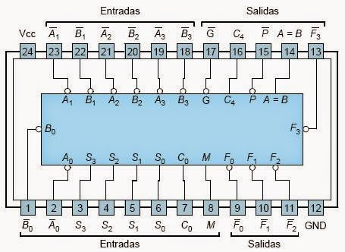

Diagrama

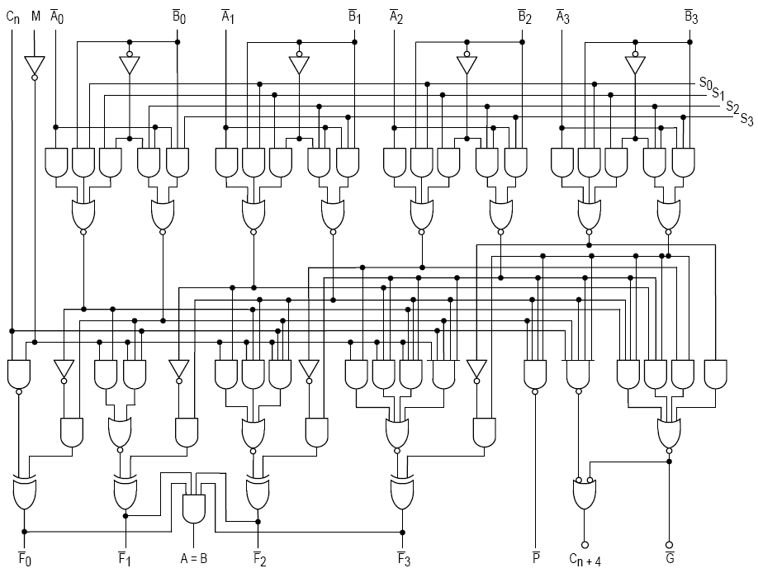

Componentes

Los componentes que se usaron fueron:

* Protoboard.
* Cables conectores.
* Luces LED.
* Fuente de poder.
* Interruptores.
* Circuito ALU 74LS181.
* Compuerta NOT 74LS04.

Conclusión

Chale me humilléxd

Referencias:

https://groups.google.com/g/electronica-virtual/c/tvAKjqtFP0Q/m/uQu64rlLx5kJ?pli=1